

**DOSSIER D’INSCRIPTION**

**STAGE TOUSSAINT DU 22 AU 26 OCTOBRE 2018**

**RENSEIGNEMENTS PERSONNELS**

NOM : ………………………………………. Prénom : …………………………………

Né le :…………………………… Age : ……………………………

Adresse Complète

……………………………………………………………………………………………………………………………………………………………………………………………………

Tél (Domicile) : ……………………………Tél (Portable) :…………………………….

E-mail : ………………………………………………………………………………………

Licencié au Club de : …………………………………………………………………

**Responsable légal de l’enfant :**

La mère père Autre précisez :……………………………………

Coordonnées :

NOM : ………………………………………. Prénom : …………………………………

Adresse :……………………………………………………………

Tel Portable :…………………………………………………….

Tel Professionnel :………………………………………………

E-mail :……………………………………………………………

**LOGISTIQUE**

* **Arrivée : Rendez-vous au Gymnase des Argoulets le Lundi 22 octobre à 10h00**

Adresse :

Gymnase Argoulets

Chemin Cassaing

31500 TOULOUSE



* **Départ : Fin du stage le Vendredi 26 octobre 17h00**

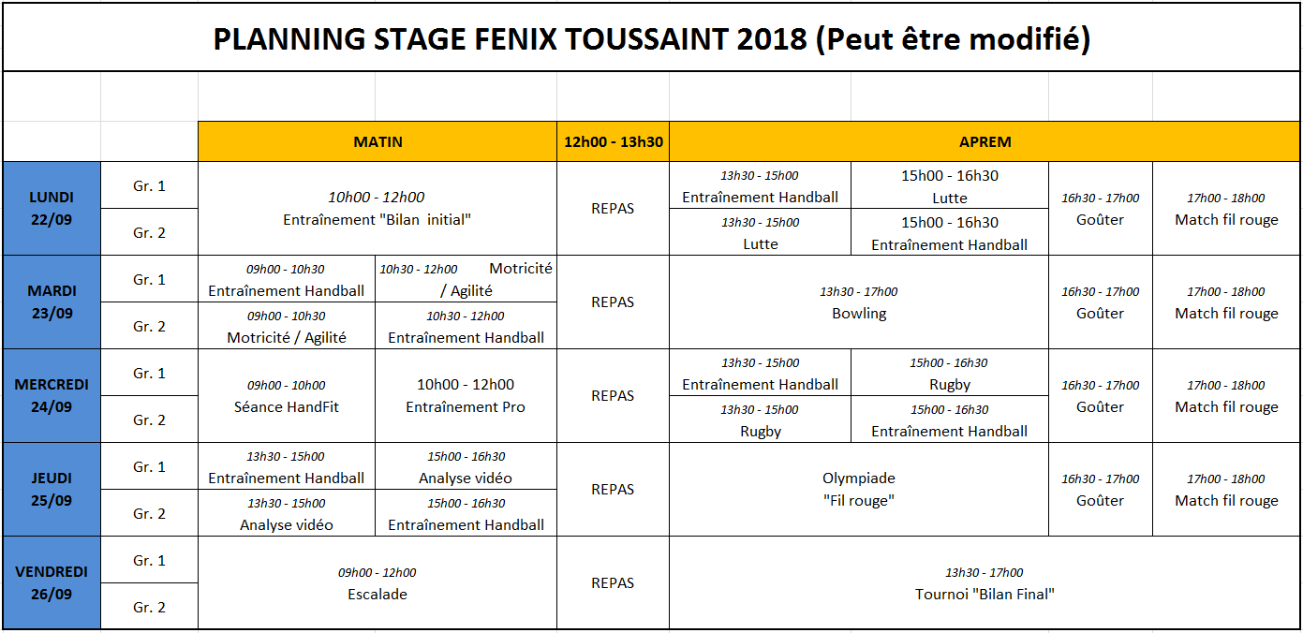

|  |  |  |  |  |  |  |
| --- | --- | --- | --- | --- | --- | --- |
|  |  |  |  |  |  |  |

**L’EQUIPE D’ENCADREMENT**

* **CHARRIER Yohann** : Directeur de stage et référent handball (BEES 1er degré Hand, entraîneur interrégional enfant et jeune)
* **BIGNON Richard :** Encadrant stage (Formation DEJEPS, entraîneur régional)
* **DELOR Quentin :** Encadrant stage (1ere année STAPS, service civique)

**Affaires à ne pas oublier (non exhaustif)**

* **Equipement pour la pratique du handball**
* **Nécessaire pour la douche**
* **Coupe- vent ou kway ou parka**
* **Baskets autres que Handball**



**Documents à envoyer au FENIX TOULOUSE HANDBALL STAGE Toussaint 2018-Chemin cassaing-31500 TOULOUSE avant le 17 octobre 2018**

* Dossier d’inscription
* Certificat Médical (si allergie ou traitement en cours)
* Un document rédigé par le responsable légal si vous souhaitez que l’enfant ne soit pas filmé ou pris en photo.
* Fiche sanitaire de liaison
* Le règlement de 175 € par chèque à l’ordre du Fenix Toulouse Handball
* Veuillez préciser les Nom et prénom de l’enfant au dos des chèques.